"Не может быть, чтобы при мысли, что и вы в
Севастополе, не проникло в душу вашу чувство
какого-то мужества, гордости и чтоб кровь
не стала быстрее обращаться в ваших жилах…"

Л.Н.Толстой
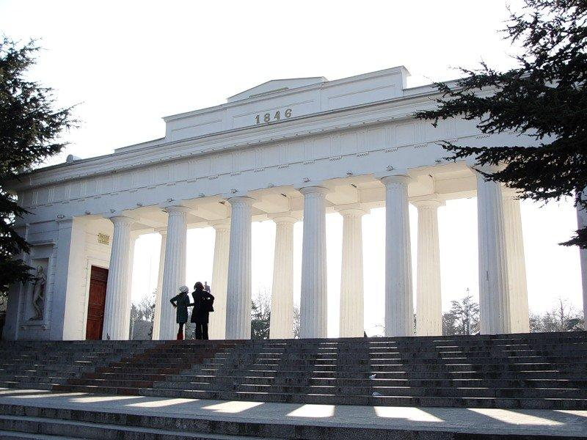
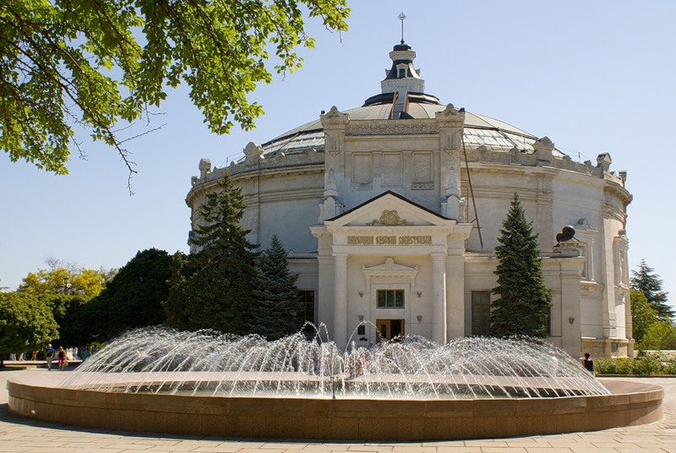
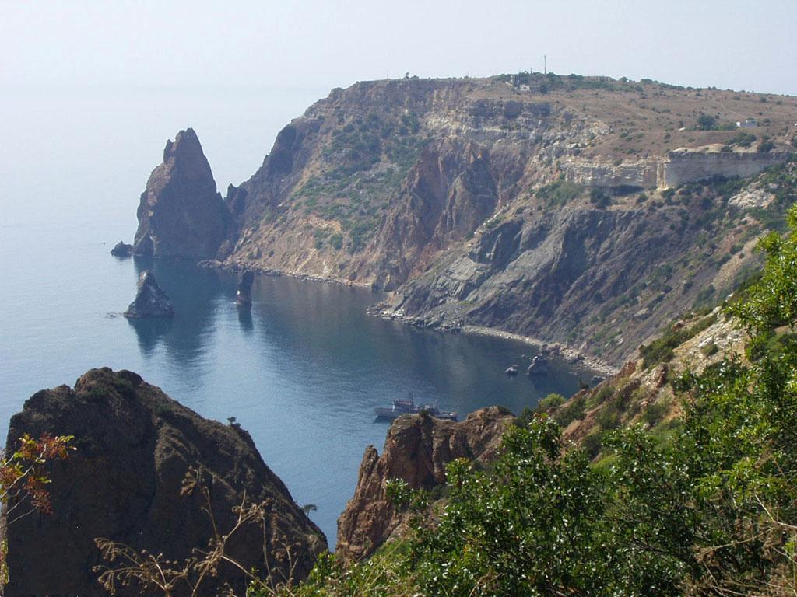
Требования к оформлению материалов
В левом углу сверху проставляется индекс по универсальной десятичной классификации (УДК). С пропуском одной строки – выровненные по центру страницы и набранные
прописными буквами светлым шрифтом прямого начертания инициалы и фамилии авторов(И.И. ИВАНОВ).
• С пропуском одной строки – название статьи, набранное без абзацного отступа
прописными буквами полужирным шрифтом 14 pt и расположенное по центру страницы.
• С пропуском одной строки - краткая (не более 10 строк) аннотация, набранная с
абзацного отступа курсивным шрифтом 10 pt на русском языке.
• Краткая (не более 10 строк) аннотация, набранная с абзацного отступа курсивным
шрифтом 10 pt на английском языке, отделенная от предыдущей аннотации пропуском однойстроки.
• После каждой аннотации должны стоять ключевые слова на русском и английском
языках соответственно.
Научная статья, предоставляемая в журналы, должна иметь следующиеобязательные элементы:
постановка проблемы или задачи в общем виде; анализ достижений и публикаций, в которых предлагается решение даннойпроблемы или задачи и на которые опирается автор, выделение научной новизны;исследовательская часть; обоснование полученных результатов; выводы по данному исследованию и перспективы дальнейшего развития данногонаправления; библиография.

Параметры страницы
Формат бумаги – А4 Ориентация – книжнаяЧисло колонок – 1

Поля: нижнее – 2см;верхнее– 2см; левое и правое – 2 см

Основной текст
Шрифт – TimesNewRoman. Размер – 12пт. Абзац – 1,25 см.
Выравнивание − по ширине. Межстрочный интервал – одинарный.
Формулы (MicrosoftEquations1.0–3.0)
Размеры: Обычный – 10пт
Крупный индекс – 10 пт Мелкий индекс – 8пт

Рисунки
Рисунки должны быть выполнены в графическом редакторе в формате TIF, JPG. Размер рисунка не должен превышать по ширине – 16 см,
по высоте – 24 см. Подрисуночные надписи – 9 пт.
Образец оформления статьи находится на сайте университета:
http://sevsu.ru/

Пример оформления статьи
УДК 004.023
Е.Г. ЖИЛЯКОВ, В.И. ЛОМАЗОВА, В.А. ЛОМАЗОВ(12рт)
СЕЛЕКЦИЯ АДДИТИВНЫХ ФУНКЦИОНАЛЬНЫХ МОДЕЛЕЙ
СЛОЖНЫХ СИСТЕМ(14рт)
Рассмотрено модельное представление сложных систем с учетом взаимодействия входящих вих состав подсистем……………………………………………………………………..
Ключевые слова: сложная система; математическая модель; генетический алгоритм.
Model representation of complex systems with the account of subsystem interaction is considered……………………………………………………………………………………(10рт)
Keywords: complex system; mathematical model; genetic algorithm; selection.
Введение …………………………………………………………………………(12рт)
СПИСОК ЛИТЕРАТУРЫ(12рт)
1. Бусленко Н.П. К теории сложных систем. – «Известия АН СССР. Техническая кибернетика», 1963. – № 5.(10рт)
2. Системный анализ и принятие решений: словарь-справочник; под ред. В.Н. Волковой, В.Н. Козлова. – М.: Высш.шк., 2004. – 616 с.
3. Новиков Ф.А. Дискретная математика для программистов: учебник для ВУЗов. – 3-е изд. – Ф.А. Новиков.– СПб.: Питер, 2008. – 384 с.

Жиляков Евгений Георгиевич(10рт)
Белгородский государственный университет, г. Белгород
Доктор технических наук, зав. кафедрой телекоммуникационных систем и технологий
E-mail: zhilyakov@bsu.edu.ru

Информационное письмо

Международная научно-техническая конференция

«Динамика, надежность и долговечностьмеханических и

биомеханическихсистем»

5 сентября –9 сентября 2016 г.
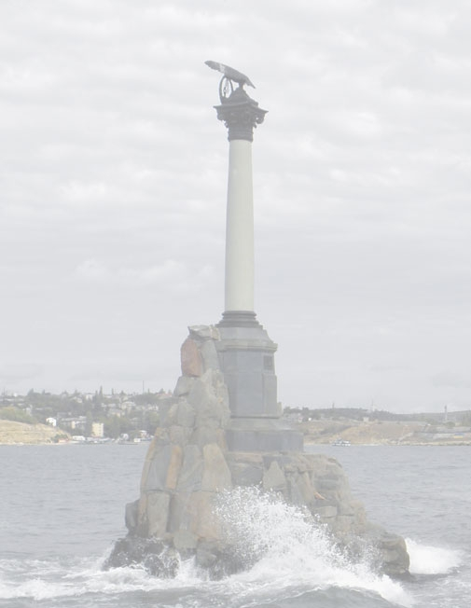
ОРГАНИЗАТОРЫ КОНФЕРЕНЦИИ
Министерство образования и науки Российской Федерации
Севастопольский государственныйуниверситет,
«ФГАОУ ВО СевГУ), г. Севастополь
Московский государственный технический университет им. Н.Э Баумана,
(МГТУ им. Н.Э. Баумана), г. Москва
Институт проблем транспорта им. Н.С. Соломенко РАН РФ,
(ИПТ РАН РФ), г. С-Петербург
Государственный морской университет имени адмирала Ф.Ф. Ушакова,(ФГБОУ ВО "ГМУ им. адмирала Ф.Ф. Ушакова), г.Новороссийск
Государственное научное учреждение«Всероссийскийнаучно –
исследовательский институт механизации сельского хозяйства»,
(ГНУ ВИМ Россельхоз академии),г. Москва
Орловский государственный университет,(ОГУ),г. Орел
Тульский государственный университет, («ФГБОУ ВО ТулГУ»), г. Тула
Рыбинский государственный авиационный технический университет им. П.А. Соловьева(ФГБОУ ВО РГАТУ), г. Рыбинск
Федеральное государственное бюджетное
образовательное учреждение высшего образования
«Волгоградский государственный технический университет»
(ФГБОУ ВО ВГТУ), г. Волгоград
Федеральное государственное Автономное
образовательное учреждение высшего образования
«ФГУ им. В.И. Вернадского» Медицинская академия
им. С.И. Георгиевского(ФГАОУ ВО «ФГУ им. В.И. Вернадского»
МА им. С.И. Георгиевского), г. Симферополь
Клиника травматологии, ортопедии и патологии суставов 1-го Московского Государственного медицинского университета им. И.М. Сеченова,г. Москва
Фонд содействия научно – техническому прогрессу
«МЕЖДУНАРОДНОЕ СОДРУЖЕСТВО БАУМАНЦЕВ»,
(ФСНТП «МСБ») г. Москва, РФ
Ассоциация ортопедов и травматологов Крыма
(АОТ Крыма), г. Симферополь, РФ
Государственное бюджетное учреждение здравоохранения
9-я городская больница города Севастополя,
(ГБУЗС 9-ягородская больница)г. Севастополь, РФ
Запорожский национальный технический университет(ЗНТУ),
г. Запорожье
Луцкий национальный технический университет(ЛНТУ), г.Луцк
Государственное учреждение «Институт патологии позвоночника
и суставов им. М.И. Ситенко АМНУ»(ГУ «ИППС»),г. Харьков

Белорусский государственный университет транспорта
(БГУТ), г. Гомель
Азербайджанский архитектурно – строительный университет,
г. Баку, РеспубликаАзербайджан
Государственное предприятие «Электротяжмаш»,
(ГП «ЭЛЕКТРОТЯЖМАШ»), г. Харьков
St. Ciril and St. Methodius University, Scopje, Rep. Macedonia

School of Environment, Beijing Normal University, China
ПРИГЛАШЕНИЕ
Организационный комитет приглашает Вас принять участие
в международной научно-технической конференции
«Динамика, надежность и долговечность механических и биомеханических систем»,
которая состоится с 5сентября по 9сентября2016 г.на базе
Севастопольскогогосударственного университета.

ТЕМАТИЧЕСКИЕ НАПРАВЛЕНИЯКОНФЕРЕНЦИИ:
- динамика и прочность, надежность и долговечность механических и биомеханических систем;
- математическое моделирование в теоретической и прикладной механике;
- механика процессов упруго-пластического деформирования;
- материалы конструкций и методы их исследования;
- диагностика технического состояния систем;
- энергетика механических систем.

ИНФОРМАЦИЯ
Регистрация участников 5 сентября 2016 г. с 10⁰⁰-18⁰⁰ по адресу:
ул. Университетская, 33, Севастопольский государственный университет.
Начало работы конференции 6 сентября 2016 г.
Для опубликования материалов к началу конференции в научно - техническом журнале необходимо подать в Оргкомитет до 15мая 2016 г.заявку иматериалы доклада,в виде статьи, на электронных носителях.Материалы докладов будут опубликованы в журнале, входящем в перечень рецензируемых научных изданий, определенных высшей аттестационной комиссией при МОН РФ. Статьи, не соответствующие требованиям к печатным изданиям и требующие существенной редакционной доработки, а также полученные после 15мая могут быть изданы в последующих номерах журнала.
Рабочие языки конференции – русский, английский.
Участников конференции просим приобретать билеты на обратный проезд заблаговременно.

ОРГАНИЗАЦИОННЫЙ ВЗНОС

Взнос с каждого участника на проведение конференции, издание материалов, информационное обеспечение и другие расходы - 2000 руб.

Реквизиты для оплаты:
Банк получателя: ОТДЕЛЕНИЕ СЕВАСТОПОЛЬ Г. СЕВАСТОПОЛЬ.
БИК: 046711001
ИНН: 9201012877
КПП:920101001
ОКТМО:67000000
Р/счет №: 40501810367112000001
Получатель: УФК по г. Севастополю. (ФГАОУ ВО «Севастопольский государственный университет» л/с 30746Э24530)
КБК: 00000000000000000130
(указать название конференции – МНТК «МБМС–2016»,
Ф.И.О. участника конференции).

Возможна оплата по прибытии.

МЕЖДУНАРОДНЫЙ ПРОГРАММНЫЙ КОМИТЕТ КОНФЕРЕНЦИИ

Председательпрограммного комитета–Кошкин В.И., д-р физ.-мат. наук,
проф., ректор Севастопольского государственного университета, г. Севастополь
Сопредседатели:
Внуков Ю.Н., д-р техн. наук, проф., проректор ЗНТУ
Годжаев З.А., д-р техн. наук, проф., ГНУ ВИМ Россельхоз академии, Москва
Грязев М.В., д-р техн. наук, проф., ректор ТулГУ, г. Тула
Зимин В.Н., д-р.техн. наук, проф., 1-й проректор МГТУ им. Н.Э Баумана, г. Москва
Кавалерский Г.М., д-р мед.наук, проф., 1-й МГМУ им. И.М. Сеченова, г.Москва
Карпенко В.В., канд. техн. наук, зам. гл. констр. ГП «Электротяжмаш», Украина
Корж Н.А., д-р мед.наук, проф., директор ГУ «ИППС», г. Харьков,Украина
Кристаль М.Г., д-р.техн. наук, проф. ВГТУ, г. Волгоград
Лавриненко В.Ю., д-р. техн. наук, проф. МГТУ им. Н.Э. Баумана, г. Москва
Мурамович В.Г., д-р техн. наук, зав. лаборатории ИПТ РАН РФ, С-Петербург

Путято А.В., доцент, канд. техн. наук, БГУТ, г. Гомель,Республика Беларусь
Пилипенко О.В., д-р техн. наук, проф., ректор ОГУ, г. Орел
Самидов Х.С., д-р техн. наук, проф., ААСУ, г. Баку, Азербайджан
Хеккерт Е.В. д-р техн.наук, проф., ГМУ им. Ф.Ф. Ушакова, г. Новороссийск
Шатульский А.А., д-р техн. наук, проф., проректор РГАТУ, г. Рыбинск
Ярошевич М.П., д-р техн. наук, проф., ЛНТУ, г. Луцк
Зам. председателя–
Неменко А.В., канд. техн. наук, доц., СевГУ, г. Севастополь
Пахалюк В.И., канд. техн. наук, доц., зав. кафедрой ТМиМ, СевГУ, г. Севастополь
Ученый секретарь–Поляков А.М., канд. техн. наук, доц., СевГУ, г. Севастополь

Члены организационного комитета:
Братан С.М.д-р техн.наук, проф., зав. кафедрой ТМ, СевГУ, г. Севастополь
Брехов А.Н., канд. мед. наук, доц., президент АОТ Крыма, г. Симферополь
Бохонский А.И., д-р техн. наук, проф., СевГУ, г. Севастополь
Быков Е. В., директор ФСНТП «МСБ», г. Москва
Владецкий В.О., канд..техн.наук, КФ «ГМУ им. Ф.Ф. Ушакова», г. Севастополь
Драгомир В.В., д-р техн. наук, проф., зам. директора ФСНТП «МСБ», г. Москва
Калинин М.И., канд. техн. наук, доц.,зав. лаборатории биомеханики, СевГУ
Крамарь В.А.,д-р техн.наук, проф., проректор СевГУ, г. Севастополь
Кухарь В.Д., д-р техн.наук, проф., проректор ТулГУ, г. Тула
Ларин С.Н., д-р техн.наук, проф., заведующий кафедрой ТулГУ, г. Тула
Лычагин А.В., канд. техн. наук, директор клиники травматологии, ортопедии и
патологии суставов 1-го МГМУ им. И.М. Сеченова, г. Москва
Мешков В.В., канд. техн.наук,доц., директор политехн. института,СевГУ, г. Севастополь
Олиниченко Г.Д., канд. мед.наук, ГБУЗС9-я ГБ, г. Севастополь
Пашков Е.В., д-р техн.наук, проф., советник ректора СевГУ, г. Севастополь
Радченко С.Ю., д-р техн.наук, проф., проректор ОГУ, г. Орел
Танькут В.А., д-р мед.наук, проф.,ГУ«ИППС», г. Харьков
Устиненко А.В., канд. техн. наук, доц., НТУ «ХПИ»
Хромов В.Г., д-р техн. наук, проф.,СевГУ, г. Севастополь
Чернявский И.С., канд. техн. наук, г. Харьков, Украина
Штанько П.К.,канд. техн. наук, доц., ЗНТУ, г. Запорожье
Bin Chen, Professor, School of Environment, Beijing Normal University, China
Dimirovski M.G., prof., St. Ciril and St. Methodius University, Scopje, Rep. Macedonia
Секретариат
Ответственный секретарь –Жилина А.Ю.
Члены секретариата:Хромов И.В., канд. техн. наук, доц., Зуева Л.В.,
Карелина Л.А., ТолстенкоЮ.А.
АДРЕС ОРГКОМИТЕТА КОНФЕРЕНЦИИ
Адрес: 299053, г. Севастополь, ул. Университетская, 33., МНТК «МБМС–2016»
Телефоны: 8(692) 43-51-61 –Кафедра технической механики и машиноведения
8(692) 43-52-24
Моб.тел.: +7(978)7640600–Пахалюк Владимир Иванович
+7(978)8330519– Неменко Александра Васильевна
E-mail: valesan@list.ru (для А.В. Неменко)
vpakhaliuk@gmail.com (для В. И. Пахалюка)
apolyakov.mail@gmail.com (для А.М. Полякова)
kafedra_tmm_sevntu@mail.ru(кафедра ТМиМ)
ЗАЯВКА НА УЧАСТИЕ В МЕЖДУНАРОДНОЙ

научно - технической конференции

«Динамика, надежность и долговечность механических и биомеханических систем»

Фамилия ___________________________
Имя ___________________________
Отчество ___________________________
Ученая степень ___________________________
Ученое звание ___________________________
Должность ___________________________
Организация ___________________________
___________________________
Почтовый адрес ___________________________
__________________________
___________________________
___________________________
Телефон ___________________________
Факс ___________________________
E-mail ___________________________

Форма участия в конференции (нужное подчеркнуть): выступление с докладом, сообщение, слушатель
Название доклада ___________________________
________________________________________
________________________________________
________________________________________

Номер платежного поручения,дата оплаты________
________________________________________

Необходимость размещения (нужное подчеркнуть):
гостиница, общежитие, другое
